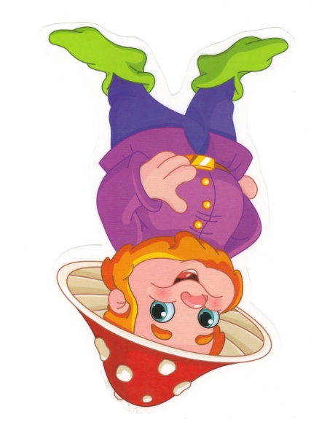
Grupa Krasnale – 10 kwietnia 2020r.

Witam wszystkie Krasnoludki !
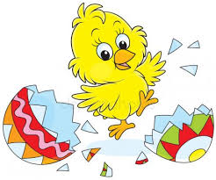
WIELKANOC

Temat dnia: Na świątecznym stole

„Kura znosi jajko” – zabawa ruchowa z elementami liczenia. Potrzebne będą kartki z 1 kropką, 2 kropkami i 3 kropkami.
Dziecko porusza się w tak muzyki. Gdy przestajemy grać, dziecko zatrzymuje się. Pokazujemy kartonik z określoną liczbą kropek od 1 do 3, mówiąc: Kura znosi jajka. Ile ich zniosła?. Dziecko liczy kropki i mówi tyle razy „ko”.
Kształtowanie codziennych nawyków higienicznych po zabawie i przed posiłkami. Doskonalenie techniki mycia rąk

Zajęcie I
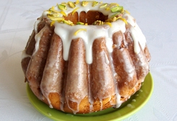
Na wielkanocnym stole – słuchanie wiersza K. Kuzior-Wierzbowskiej, swobodna rozmowa na temat jego treści.
Stoją na stole baby lukrowane,
a między nimi cukrowy baranek.
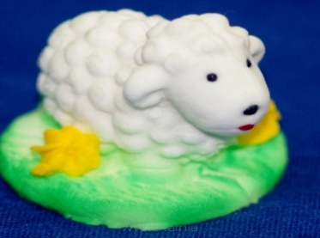
Pobekuje cicho, stuka kopytkami,
bo chciałby dosięgnąć miski z pisankami.
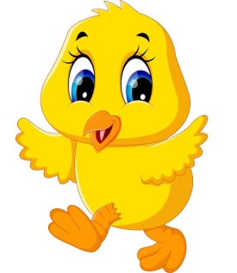
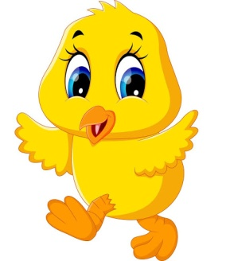
Ale dwa kurczaki tej miski pilnują,
na baranka groźnie oba popiskują.
Więc mały baranek w inną stronę zmierza.
Kilka listków rzeżuchy uskubał z talerza.

Zestaw ćwiczeń ruchowych.

– „Skaczące pisanki” – dziecko stoi na wyznaczonej linii i skacze obunóż do końca pokoju
– „Zające na łące” – dziecko wykonuje zajęcze skoki (w przysiadzie najpierw przekładane są ręce, później nogi) do wyznaczonego miejsca.
– „Mówiąca pisanka” – dziecko stoi w kole. Rodzic rzuca piłkę do dziecka, mówiąc: Rzuć, kucając / Rzuć, siedząc / Podskocz i rzuć. Dziecko wykonuje polecenia.
– „Kaczuchy” – dziecko chodzi, naśladując kaczuszki (kaczy chód, machanie skrzydełkami i kuperkami).

„Pisanki wielkanocne” – ćwiczenia w klasyfikacji i liczeniu. Zadaniem jest podzielenie jajek ze względu na wzór. Liczymy jajka. Określamy, ile ich jest. Zadaniem jest posegregowanie jajek do odpowiednich koszyków, na koszyku jest symbol pisanki, łączymy jajko z koszykiem kreską, przeliczamy jajka w koszyku.

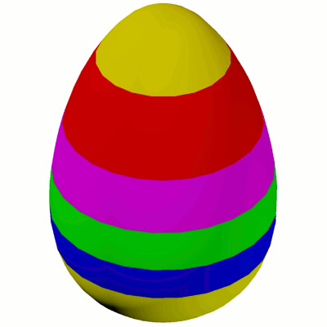

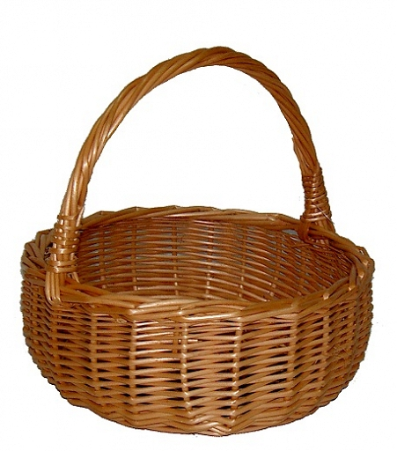

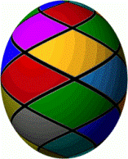
Świąteczne przygotowania- układanie historyjki. Dziecko opowiada co widzi na obrazkach.
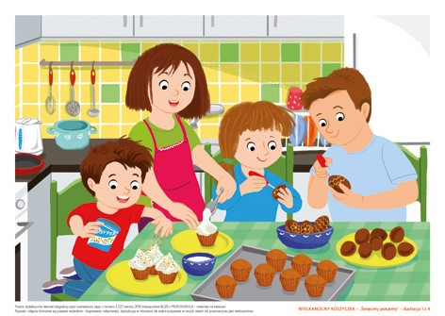

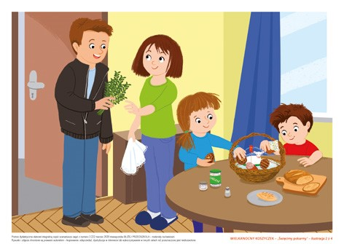
2.

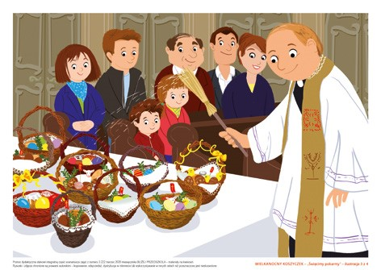
3.

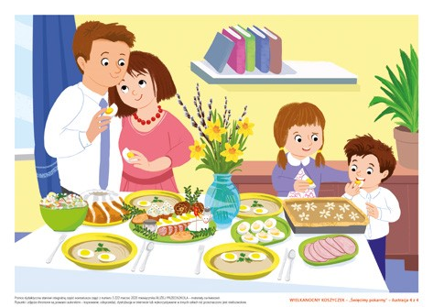
4

4.

Brawo ! Świetnie! Super !
Gratulacje!

Zdrowia, spełnienia marzeń,
błogosławieństwa
Zmartwychwstałego Chrystusa
dla całej rodziny życzy
Izabella Kozikowska

W zakładce Bajkoterapia znajduje się bajka na Święta Wielkanocne – zapraszam do przeczytania bajki pt ,, Bajeczka wielkanocna”

Jeżeli dziecko chce pokolorować lub pomalować obrazek to zapraszam do wydruku.
